INDICAÇÃO Nº 998/2018

INDICO ao Prefeito Municipal, Exmo. Sr. Fernando Galvão Moura, nos termos regimentais, juntamente com o diretor do departamento de Serviço Autônomo de Água e Esgoto de Bebedouro (SAAEB), Sr. Gilmar Feltrin, para que realizem o Tapa Buracos no local em que o SAAEB executou uma ligação de água na Alameda Tenente João Faria Pinto, cruzamento com a Alameda Thomas Hergueduch, altura do nº 226, Vale do Sol.

Justificativa

Como pode ser observado nas fotos abaixo, é necessário que seja feito o Tapa Buraco para amenizar o problema dos moradores das Alamedas: Tenente João Faria Pinto e Alameda Thomas Hergueduch, senão o recape, pois, a situação está ficando cada vez mais complicada, os buracos estão com água empossada e muito barro.
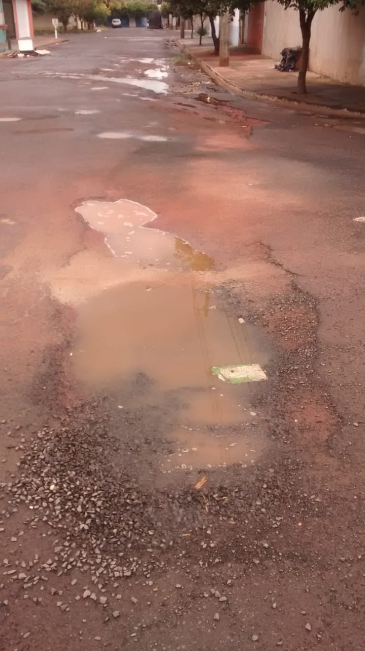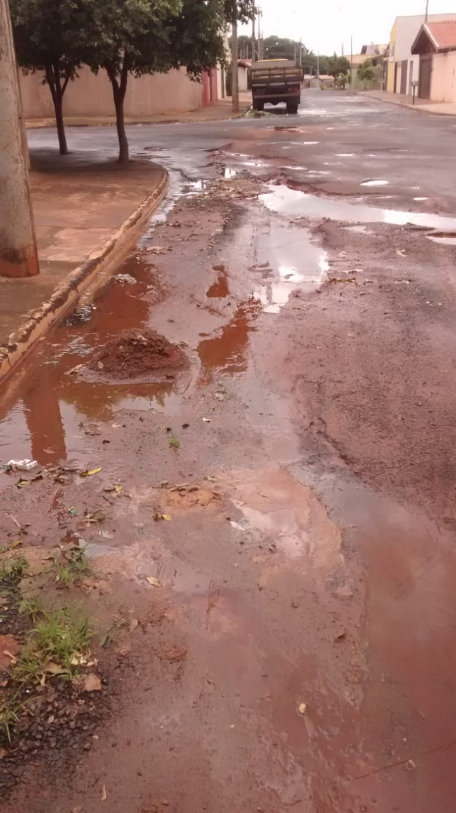
Bebedouro, Capital Nacional da Laranja, 30 de novembro de 2018.

Juliano Cesar Rodrigues
PSD
Ind062-18

